 H

**HỌC VIỆN CÔNG NGHỆ BƯU CHÍNH VIỄN THÔNG**

**KHOA CÔNG NGHỆ THÔNG TIN**



**BÁO CÁO KIẾN TRÚC VÀ THIẾT KẾ PHẦN MỀM**

**Đề tài 14: Quản lý cửa hàng đồ ăn nhanh**

**Nhóm: 7**

**Họ và tên : Đậu Anh Quân**

**MSV : B20DCCN545**

***Hà Nội, 2024***

Các module :

* Quản lý nguyên liệu
* Nhập nguyên liệu từ nhà cung cấp

1. Hoạt động của module

* Quản lý nguyên liệu:
* Xem, sửa đổi và xóa nguyên liệu: Hiển thị danh sách tất cả các nguyên liệu có sẵn trong kho, cho phép người dùng thêm, chỉnh sửa hoặc xóa bỏ thông tin về nguyên liệu trong hệ thống. Trong quá trình sửa nếu nhà cung cấp hoặc nguyên liệu không có trong cơ sở dữ liệu thì thực hiện thêm mới
* Tìm kiếm nguyên liệu: Cho phép người dùng tìm kiếm nguyên liệu theo tên
* Nhập nguyên liệu từ nhà cung cấp: Cho phép người dùng nhập nguyên liệu bằng cách chọn nhà cung cấp, chọn nguyên liệu cần nhập và in ra hóa đơn

1. Thiết kế thực thể

Bước 1: Xác định các thực thể bao gồm :

* NguyenLieu
* NhaCungCap
* HangNhap
* HoaDonNhap
* NhanVienKho

Bước 2: Thêm thuộc tính cho các lớp

Bước 3:Mối quan hệ giữa các lớp thực thể

Class NguyenLieu:

* NguyenLieu có mối quan hệ 1-N HangNhap

Class NhaCungCap

* NhaCungCap có mỗi quan hệ 1-N với HoaDonNhap

Class HangNhap

* HangNhap có mối quan hệ N-1 với NguyenLieu
* HangNhap có mối quan hệ N-1 với HoaDonNhap

Class HoaDonNhap:

* HoaDonNhap có mối quan hệ 1-N với HangNhap

Class NhanVienKho

* NhanVienKho có mối quan hệ 1-N với HoaDonNhap

Bước 4:Bổ sung các thuộc tính đối tượng tương ứng với các mối quan hệ tổng hợp/ thành phần

Class NguyenLieu:

* NguyenLieu có mối quan hệ 1-N HangNhap 🡪 bổ sung vào HangNhap thuộc tính nguyenlieu:NguyenLieu

Class NhaCungCap

* NhaCungCap có mỗi quan hệ 1-N với HoaDonNhap 🡪bổ sung vào HoaDonNhap thuộc tính nhacungcap:NhaCungCap

Class HoaDonNhap

* HoaDonNhap có mối quan hệ 1-N với HangNhap 🡪 bổ sung vào HangNhap thuộc tính hoadonnhap:HoaDonNhap

Class NguoiDung

* NguoiDung có mối quan hệ 1-N với HoaDonNhap 🡪bổ sung vào HoaDonNhap thuộc tính nguoidung:NguoiDung

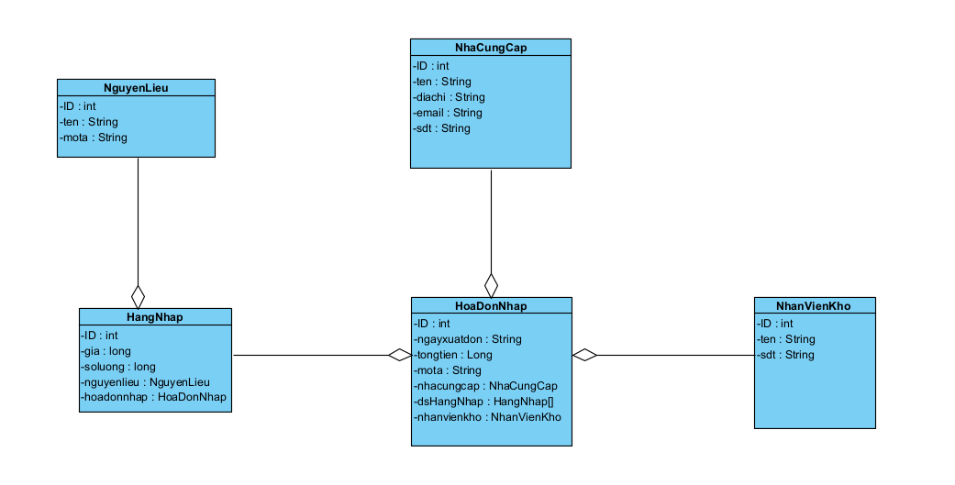

1. Thiết kế CSDL

Bước 1:Đề xuất bảng:

* Lớp NguyenLieu 🡪 bảng Nguyen_Lieu
* Lớp NhaCungCap 🡪bảng Nha_Cung_Cap
* Lớp HangNhap 🡪bảng Hang_Nhap
* Lớp HoaDonNhap 🡪bảng Hoa_Don_Nhap
* Lớp NhanVienKho 🡪bảng Nhan_Vien_Kho

Bước 2:Thêm thuộc tính không phải dạng đối tượng

Bước 3: Quan hệ giữa các lớp thực thể

* 1 Nguyen_Lieu 🡪 N Hang_Nhap
* 1 Nha_Cung_Cap 🡪 N Hoa_Don_Nhap
* 1 Hoa_Don_Nhap 🡪 N Hang_Nhap
* 1 Nhan_Vien_Kho 🡪 N Hoa_Don_Nhap

Bước 4 : Bổ sung khóa

* Bổ sung khóa chính (PK) cho thuộc tính ID trong các bảng Nguyen_Lieu, Nha_Cung_Cap, , Hang_Nhap, Hoa_Don_Nhap, Nhan_Vien_Kho
* Bổ sung khóa phụ cho:
* Bảng Hang_Nhap
* Lấy ID của bảng Nguyen_Lieu làm khóa phụ 🡪 bổ sung NguyenLieu_ID
* Bảng Hoa_Don_Nhap
* Lấy ID của bảng Nha_Cung_Cap làm khóa phụ 🡪 bổ sung NhaCungCap_ID
* Lấy ID của bảng Nhan_Vien_Kho làm khóa phụ 🡪 bổ sung Nhan_Vien_Kho _ID

Bước 5: Loại bỏ dư thừa

Loại bỏ thuộc tính dẫn xuất

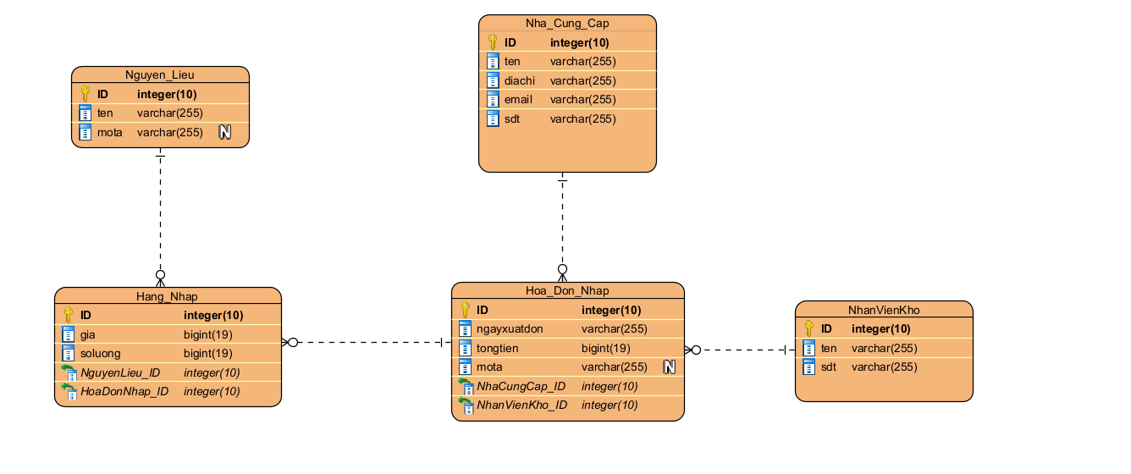

1. Thiết kế giao diện bên client

* Đăng nhập:

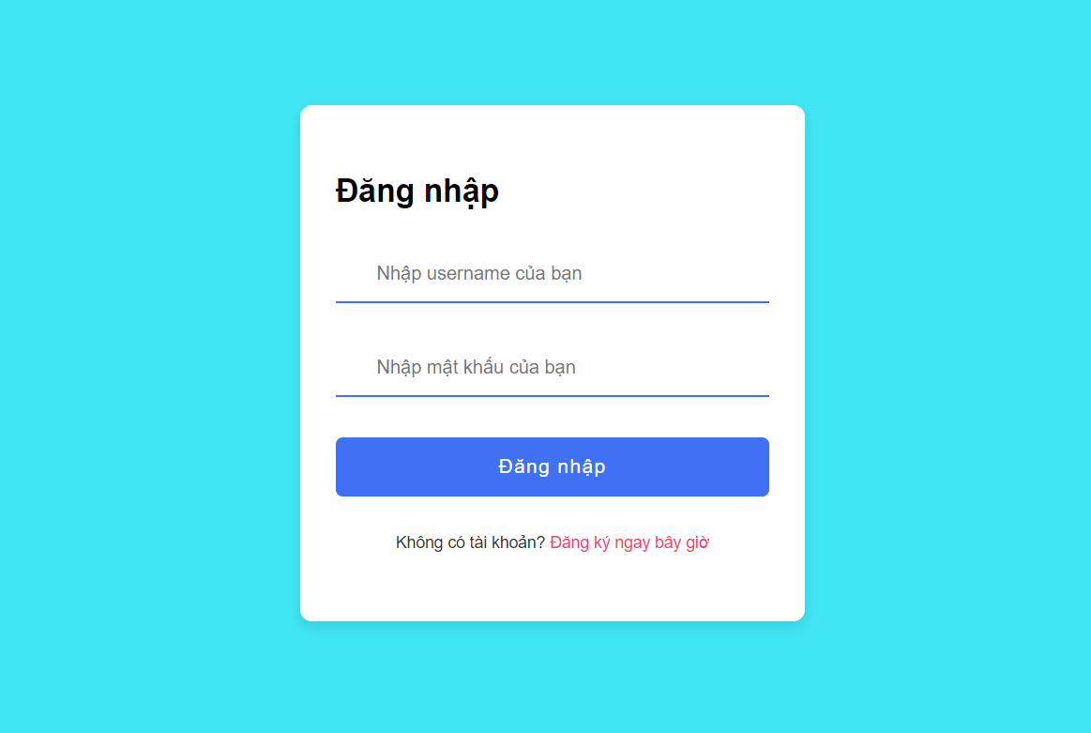

* Đăng ký:

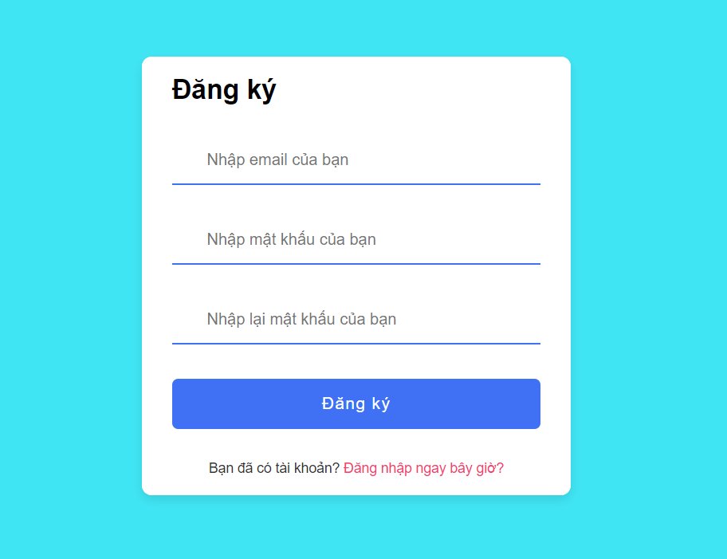

* Trang chủ:

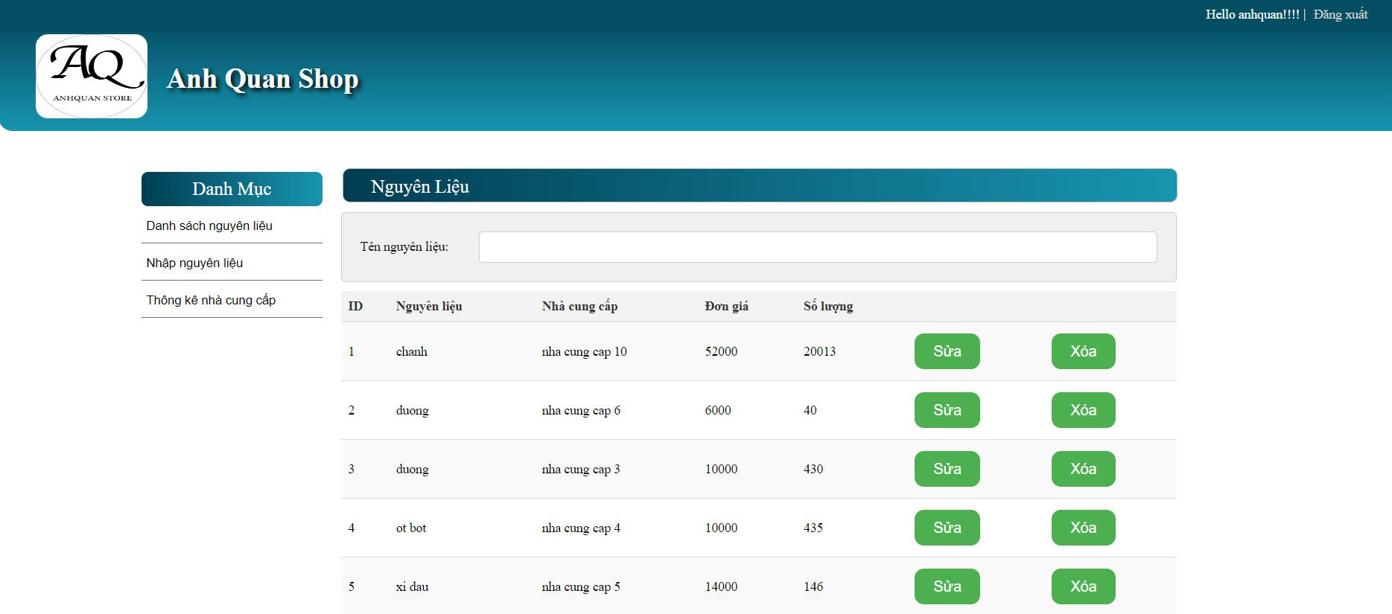

* Trang quản lý nguyên liệu:

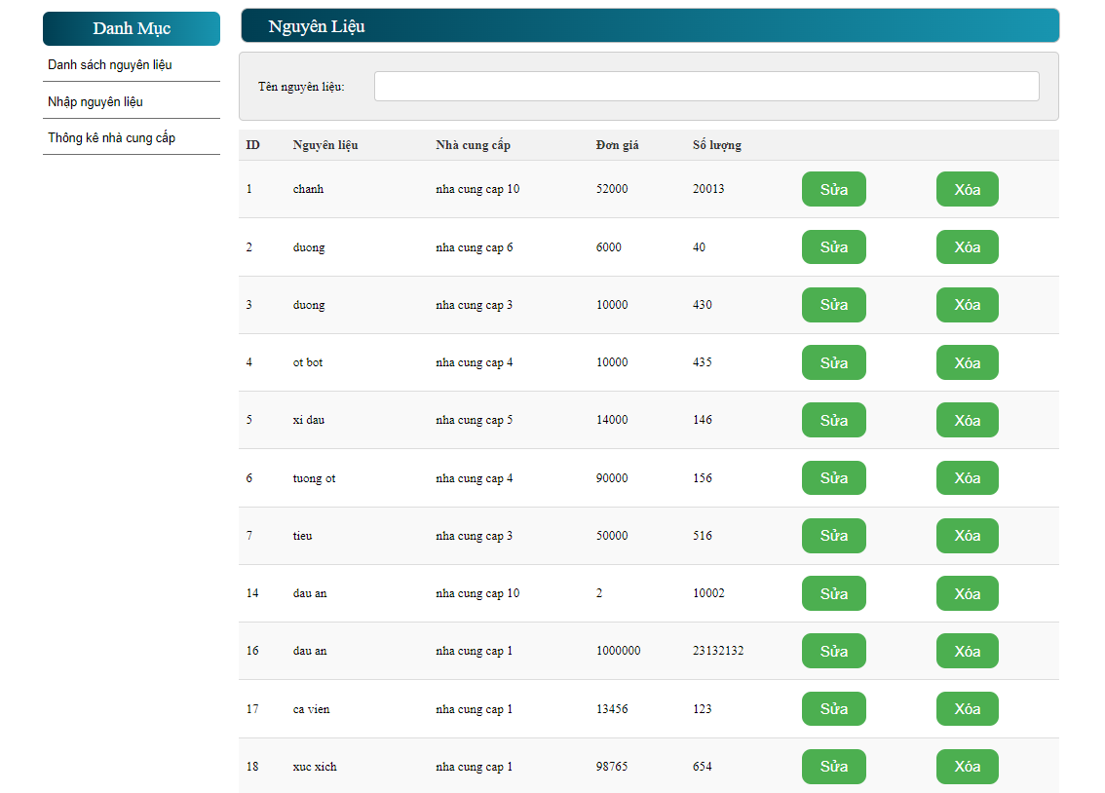

* Sửa Nguyên Liệu:

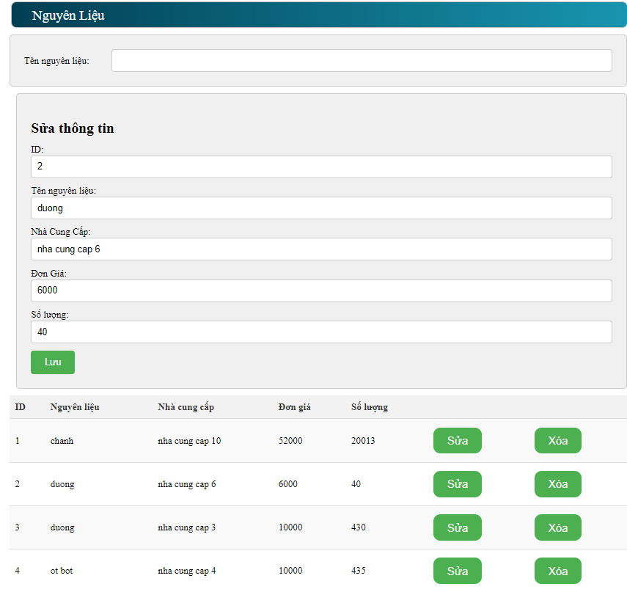

* Nếu nguyên liệu không tồn tại:

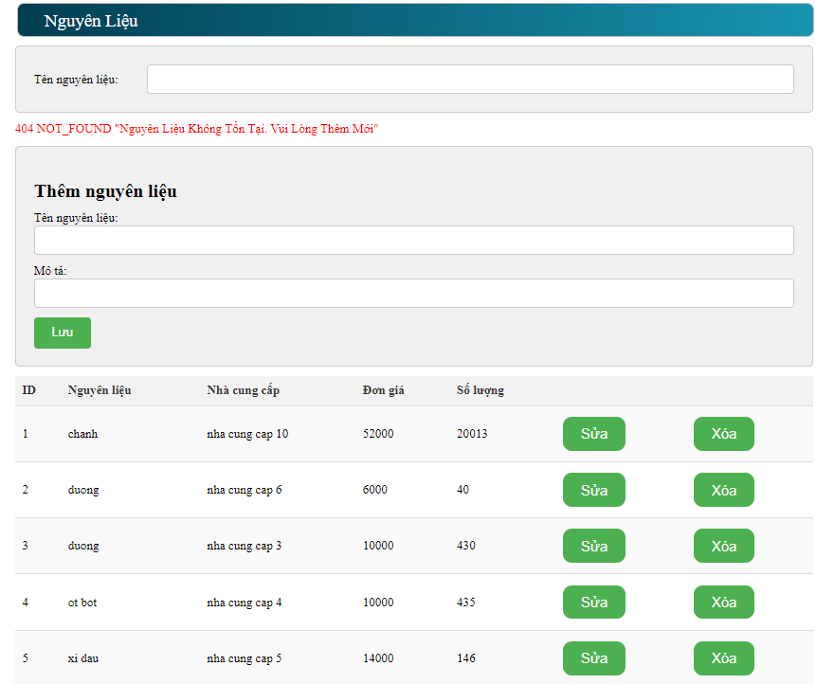

* Nếu nhà cung cấp không tồn tại :

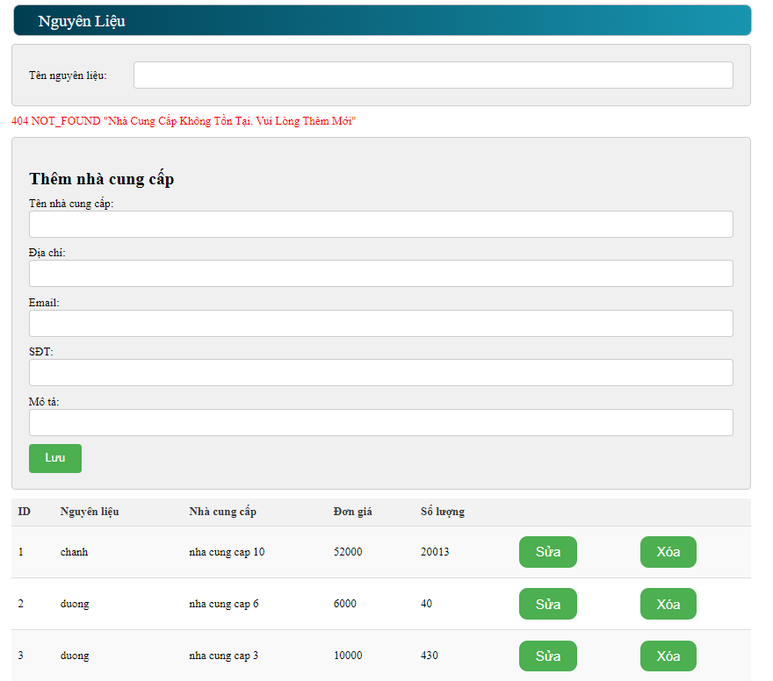

* Xóa nguyên liệu:

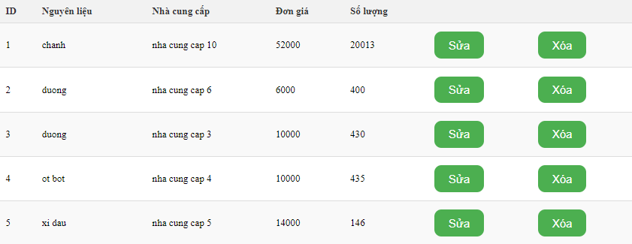

* Tìm kiếm nguyên liệu theo tên:

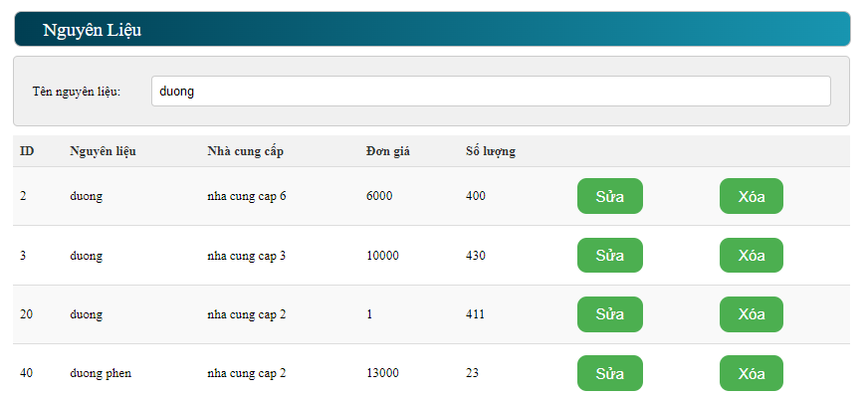

* Chức năng nhập nguyên liệu từ nhà cung cấp

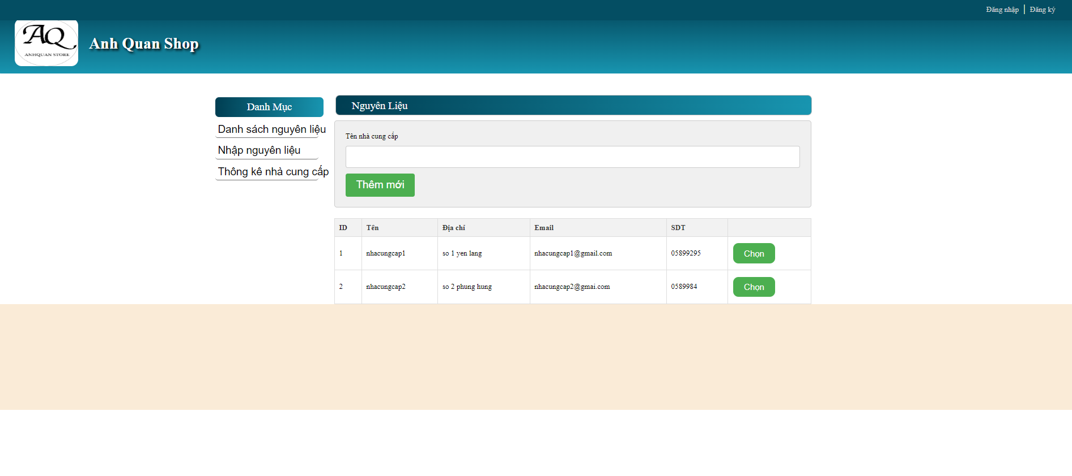

* Tìm kiếm và chọn nhà cung cấp

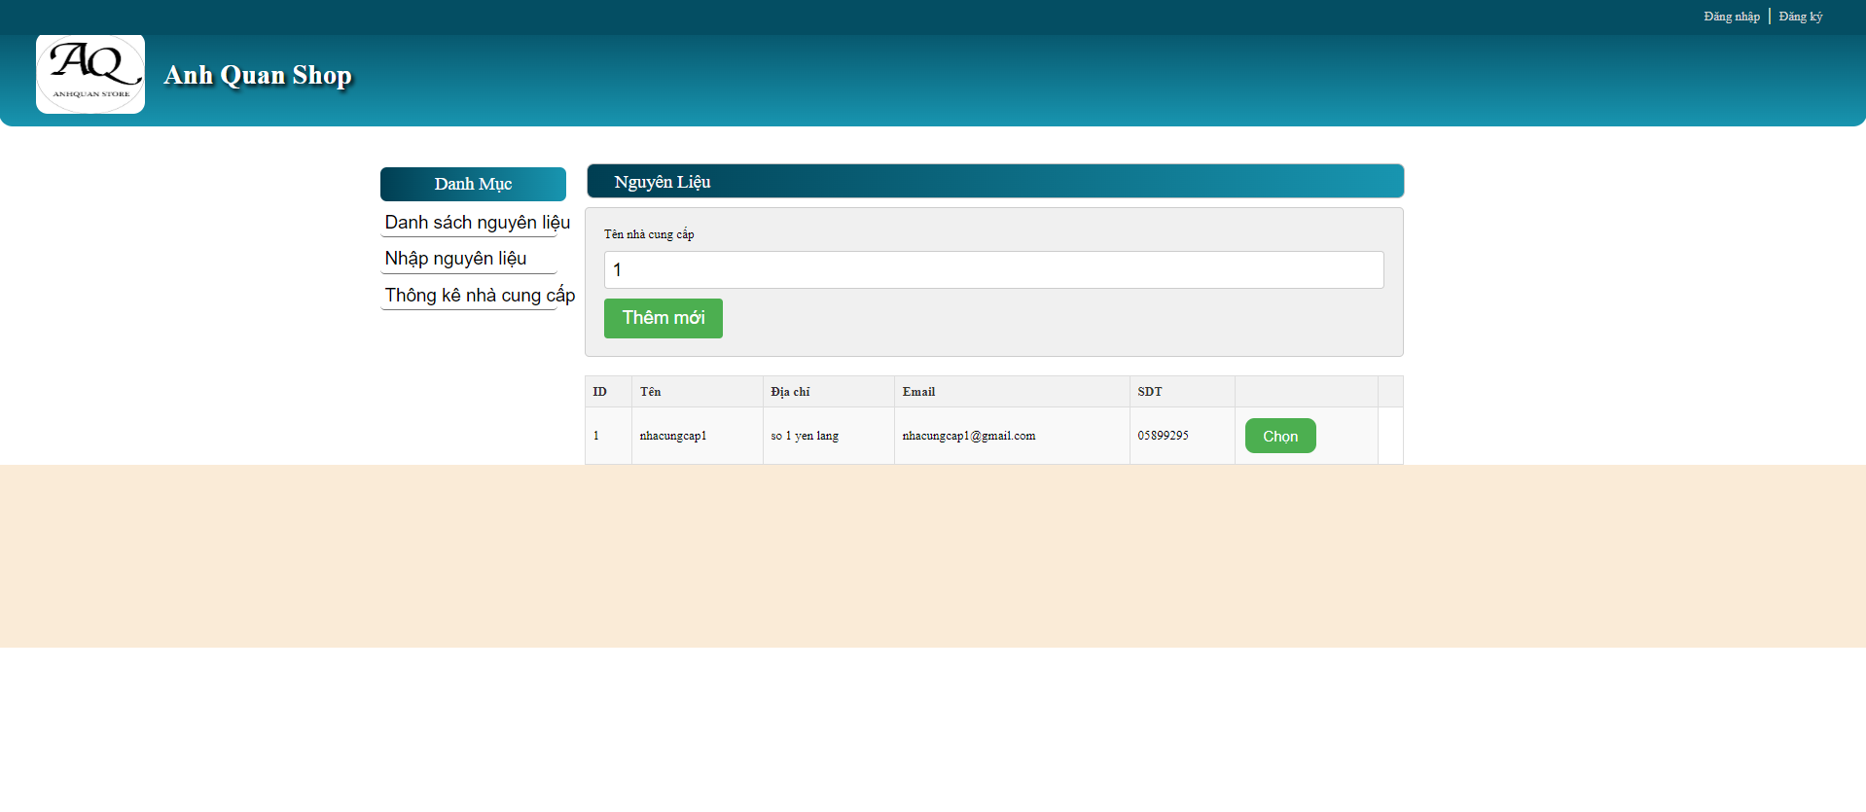

* Tìm kiếm và chọn nguyên liệu

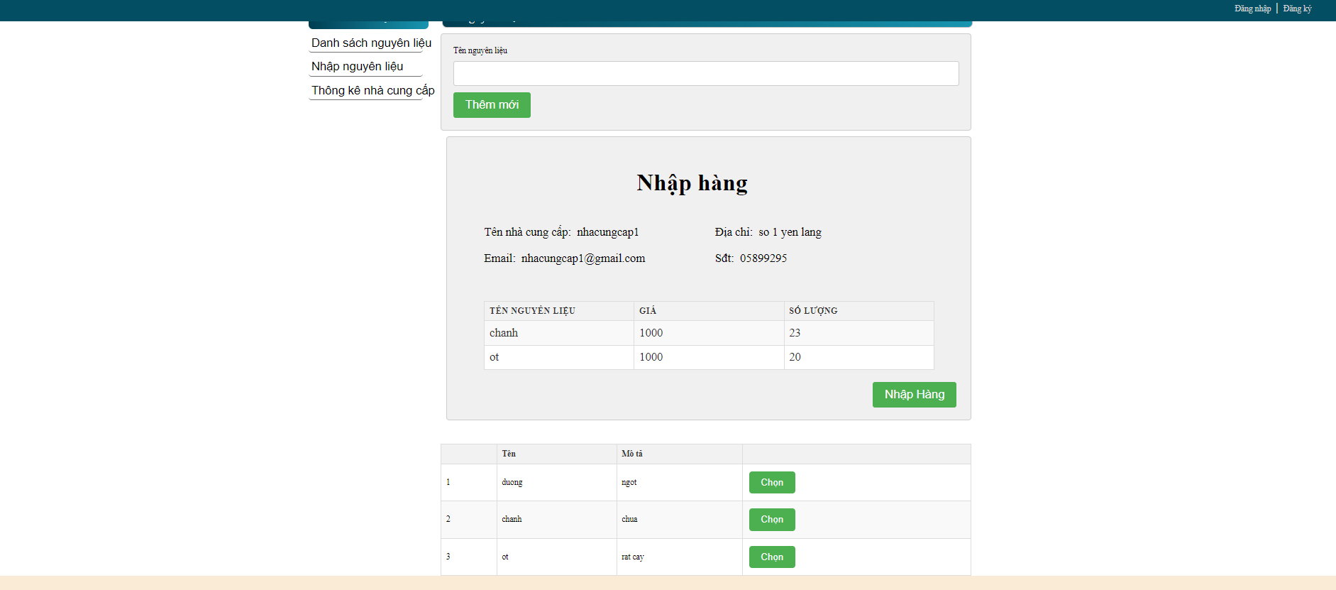

* Nhập thông tin nhập hàng

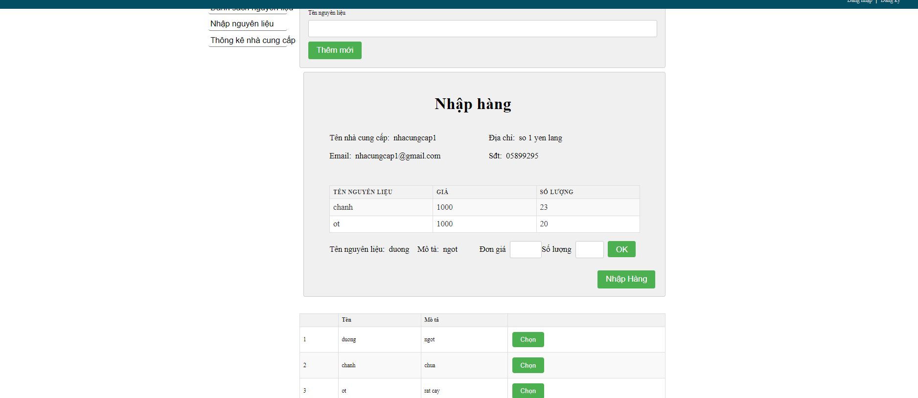

* Xuất hóa đơn

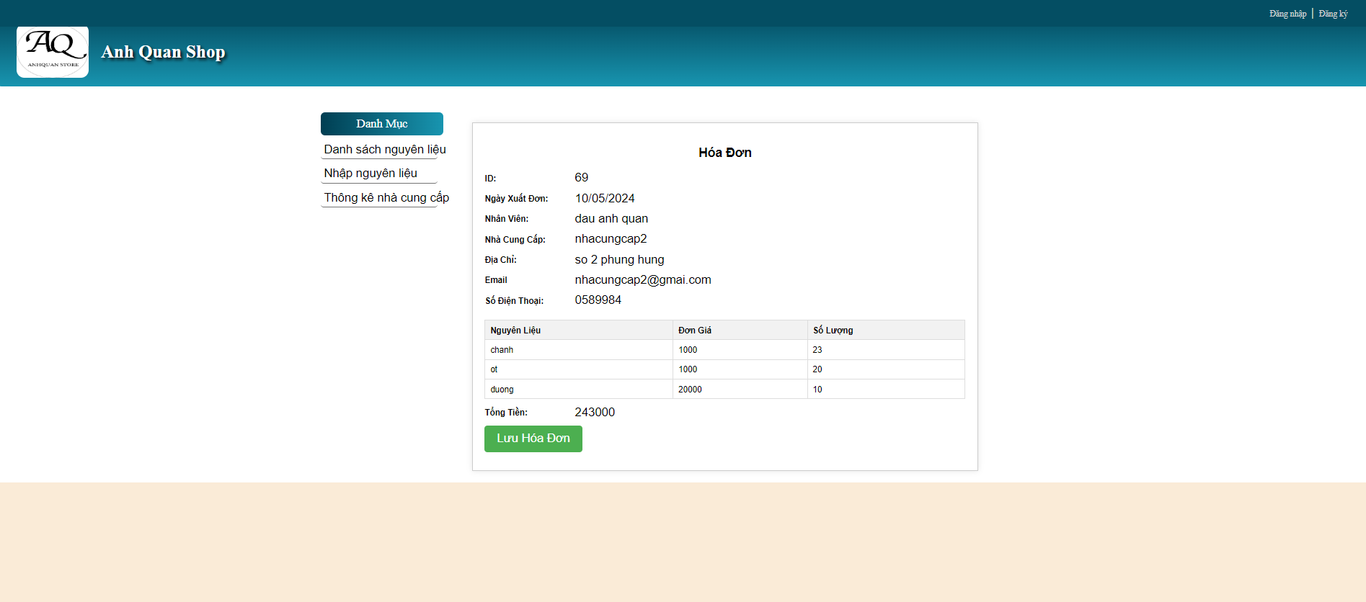

* Lưu hóa đơn

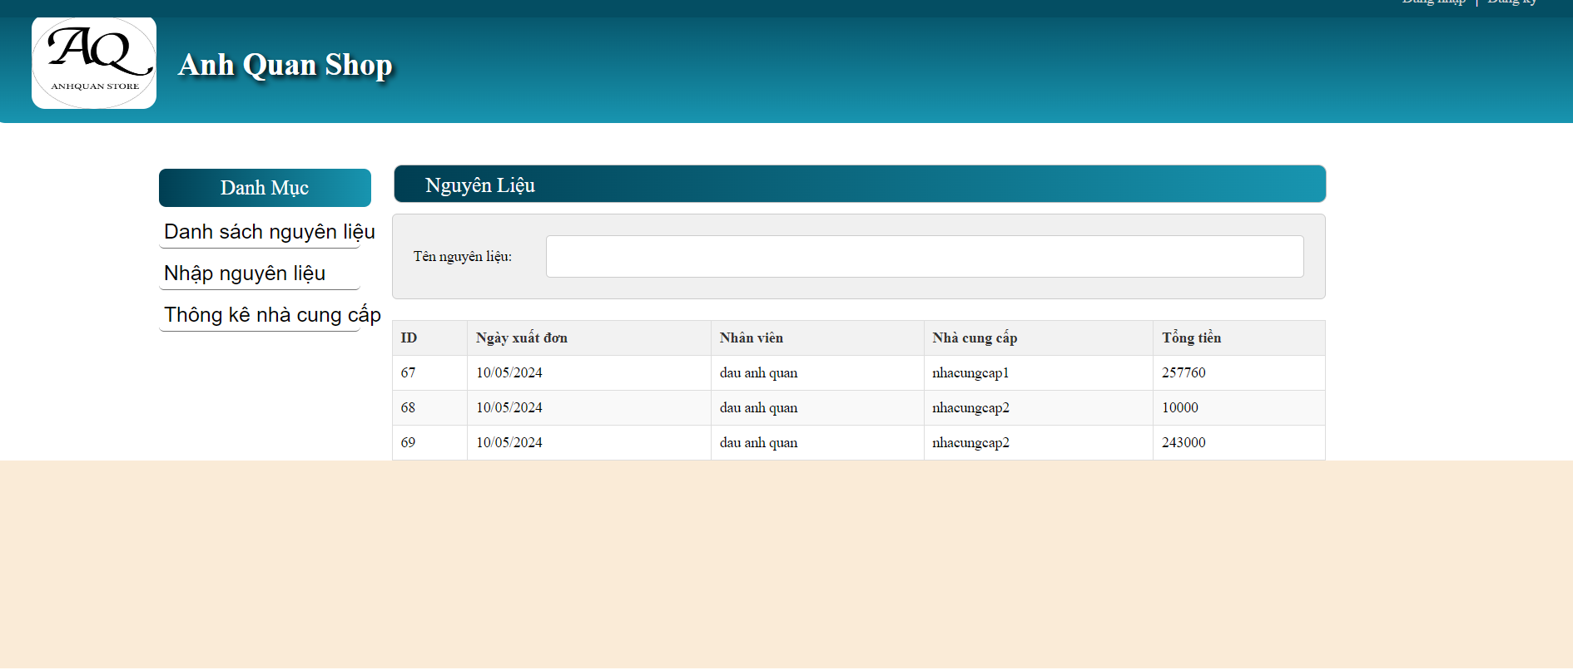

1. Thiết kế biểu đồ lớp chi tiết cho mỗi bên/ứng dụng

* Ở phía Client:Tầng giao diện có các trang GDChinh,GDThemNL,GDThemNCC,GDSuaNhaCungCapNguyenLieu,GDTimNhaCungCap,GDTimNguyenLieu,GDNhapHang,GDHoaDon.
* GDChinh:Giao diện trang chủ
* Một nút chức năng quản lý nguyên liệu
* Một nút chức năng nhập nguyên liệu từ nhà cung cấp
* Một bảng dang sách nhà cung cấp nguyên liệu
* GDThemNL:Giao diện thêm nguyên liệu
* Một input tên nguyên liệu
* Một input mô tả nguyên liệu
* Một nút lưu nguyên liệu
* GDThemNCC: Giao diện để thêm nhà cung cấp
* Một input tên nhà cung cấp
* Một input địa chỉ nhà cung cấp
* Một input Email nhà cung cấp
* Một input sdt
* Một input mô tả
* Một nút lưu nhà cung cấp
* GDNguyenLieu: Giao diện để sửa thông tin 1 nguyên liệu từ 1 nhà cung cấp
* Một text ID không thể sửa
* Một input tên nguyên liệu
* Một input nhà cung cấp
* Một input đơn giá
* Một input số lượng
* Một nút lưu
* Một nút xóa
* GDTimNhaCungCap:Giao diện để tìm và chọn nhà cung cấp
* Một input để search
* Một nút thêm mới
* Một bảng nhà cung cấp
* Một nút để chọn
* GDTimNguyenLieu: Giao diện để tìm và chọn nguyenlieu
* Một input để search
* Một nút thêm mới
* Một bảng nguyên liệu
* Một nút để chọn
* GDNhapHang: Giao diện để nhập thông tin về nhập hàng
* Một input đơn giá
* Một input số lượng
* Một input ngày nhập
* Một input mô tả
* Một nút lưu
* GDHoaDon: Giao diện để hiển thị và lưu hóa đơn
* Một dòng text để hiển thị ID
* Một dòng text để hiển thị ngày xuất đơn
* Một dòng text để hiển thị cửa hàng
* Một dòng text để hiển thị nhân viên
* Một dòng text để hiển thị nguyên liệu
* Một dòng text để hiển thị nhà cung cấp
* Một dòng text để hiển thị tổng tiền
* Một dòng text để hiển thị mô tả
* Một nút để lưu

Ở phía server:

Tầng thực thể gồm các thực thể : NguyenLieu,NhaCungCap,NCCNguyenLieu,HoaDon,NhapHang

Tầng thao tác với dữ liệu có các lớp: NguyenLieuService,NhaCungCapService,NCCNguyenLieuService,HoaDonService,NhapHangService,NguoiDungService

* NguyenLieuService có các phương thức :
* Save(nl:NguyenLieu) 🡪Lưu nguyên liệu
* Input:NguyenLieu
* Output:
* getAllNl() 🡪Lấy danh sách nguyên liệu
* Input:
* Output:List<NguyenLieu>
* findNguyenLieuByTen(String:ten) 🡪Lấy nguyên liệu từ tên
* Input:ten
* Output:NguyenLieu
* NhaCungCapService có các phương thức :
* Save(ncc:NhaCungCap) 🡪Lưu nhà cung cấp
* Input:NhaCungCap
* Output:
* getAllNcc() 🡪Lấy danh sách nhà cung cấp
* Input:
* Output:List<NhaCungCap>
* findNhaCungCapByTen(String:ten) 🡪Lấy nguyên liệu từ tên
* Input:ten
* Output:NhaCungCap
* HoaDonNhapService có các phương thức :
* save(hoadonnhap:HoaDonNhap) 🡪Lưu hóa đơn
* Input:HoaDonNhap
* Output:
* HangNhapService có các phương thức :
* save(hangnhap:HangNhap) 🡪Lưu hàng nhập
* Input:HangNhap
* Output: HangNhap ( trả về nhập hàng để lấy dữ liệu cho ra hóa đơn)
* NguoiDungService có các phương thức :
* save(nguoidung:NguoiDung) 🡪Lưu người dùng
* Input:NguoiDung
* Output:
* checkUser (username,password) 🡪Kiểm tra thông tin người dùng
* Input:username,password
* Output:NguoiDung
* Thêm nguyên liệu:

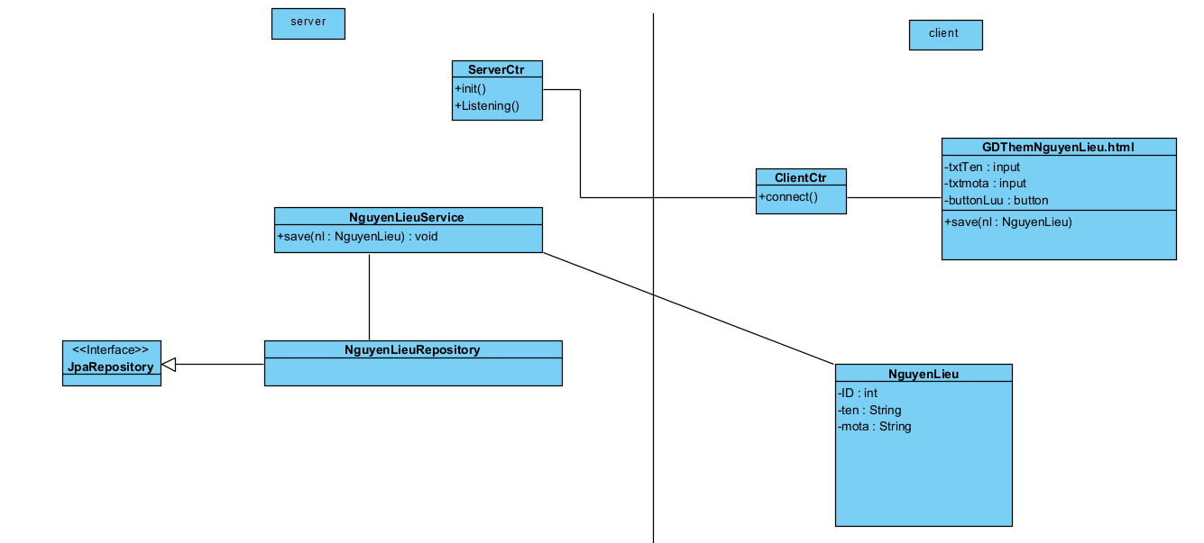

* Thêm nhà cung cấp :

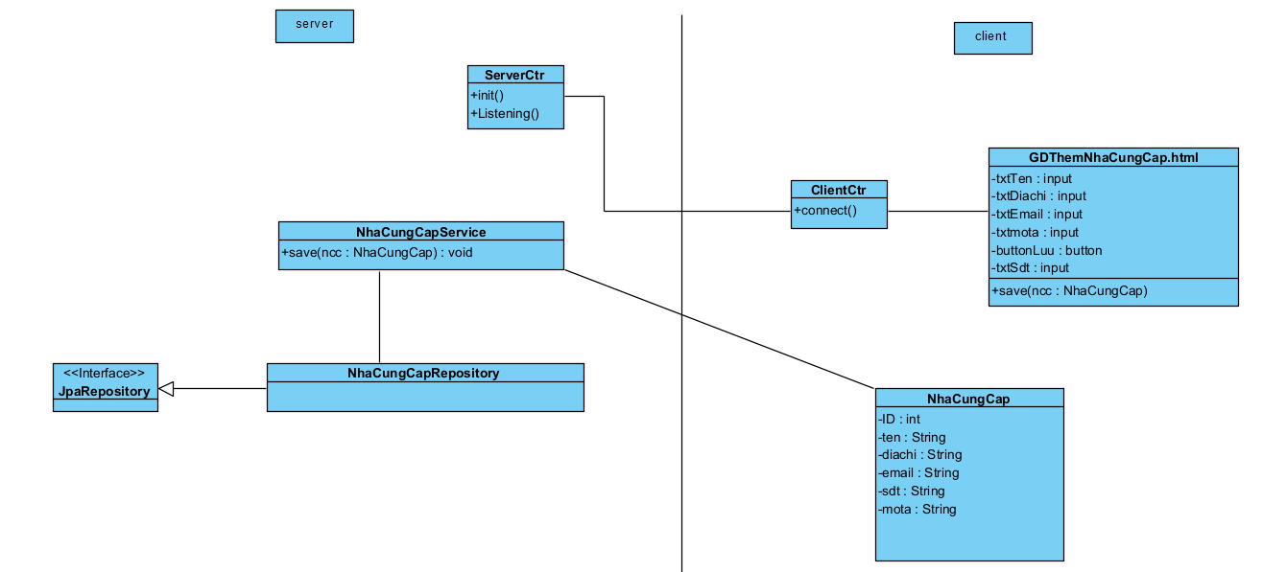

* Sửa nguyên liệu:

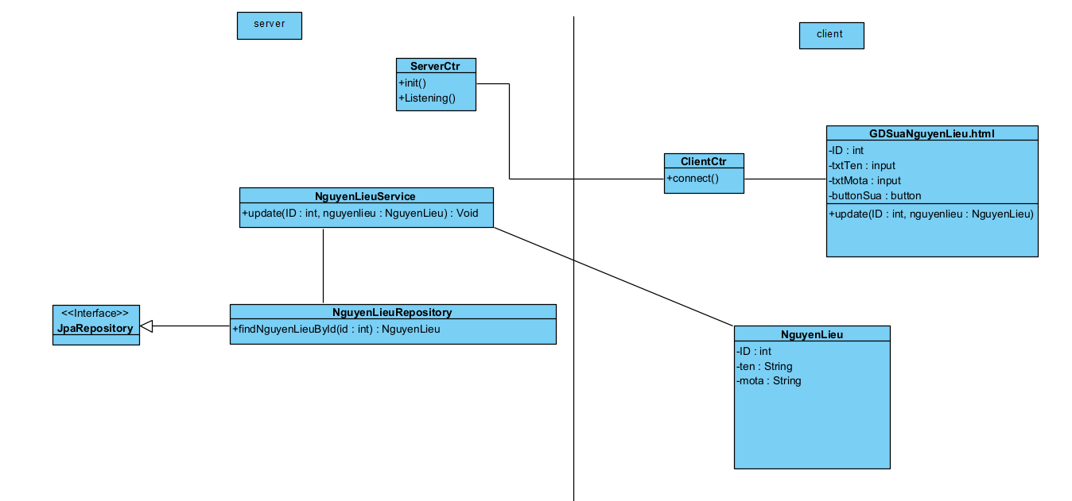

* Xóa nguyên liệu:

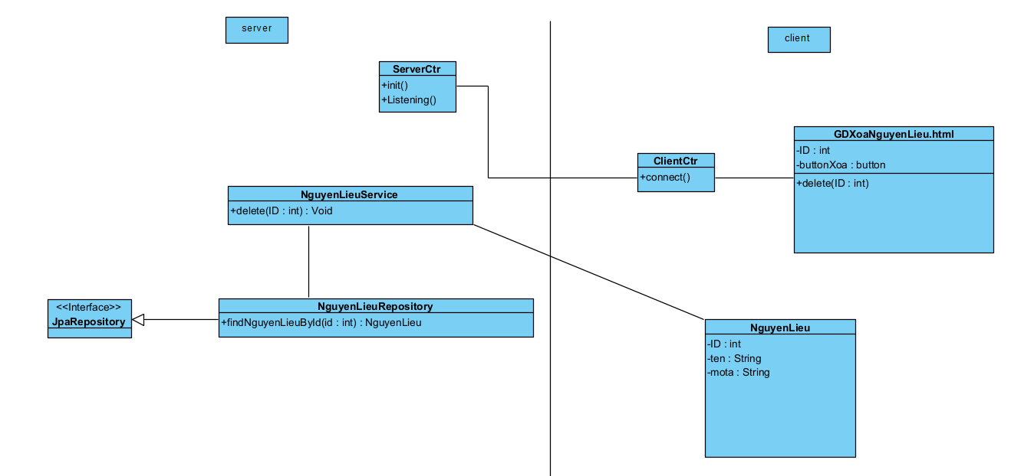

* Tìm kiếm nguyên liệu ( tìm kiếm nguyên liệu và tìm kiếm nhà cung cấp tương tự):

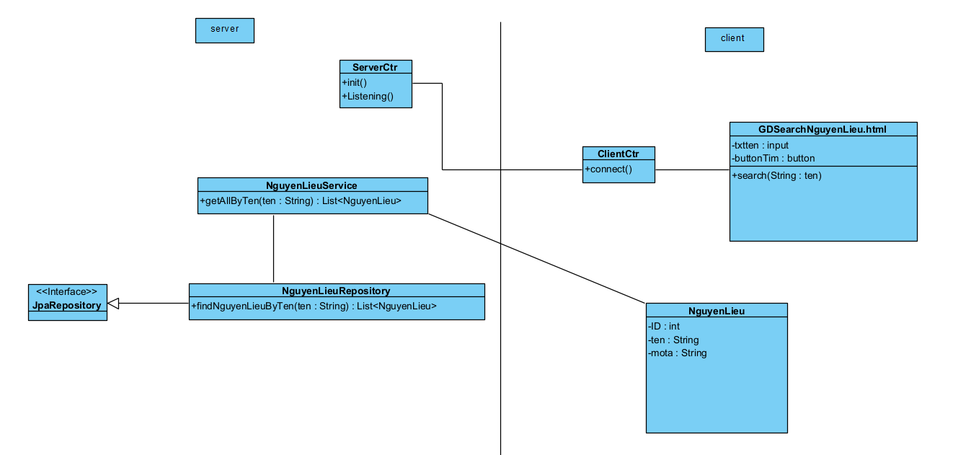

* Nhập nguyên liệu từ nhà cung cấp

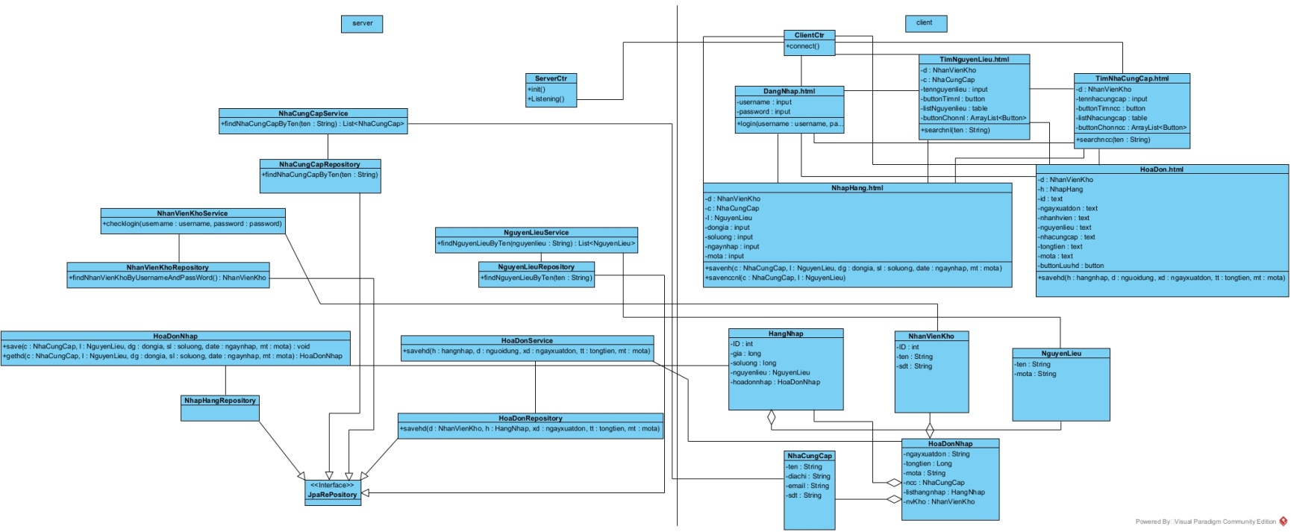

1. Thiết kế biểu đồ tuần tự hoạt động chi tiết cho mỗi bên/ứng dụng

* Thêm nguyên liệu
* Kịch bản v3:

1. Sau khi nhân viên đăng nhập gọi trang gdThemNguyenLieu.html
2. Trang gdThemNguyenLieu.html trả về giao diện thêm nguyên liệu
3. Nhân Viên nhập thông tin để thêm nguyên liệu rồi nhấn gửi
4. GdThemNguyenLieu.html gọi đến thực thể NguyenLieu để đóng gói thông tin
5. Lớp NguyenLieu đóng gói thông tin thực thể và trả về
6. GdThemNguyenLieu.html gọi đến ServerCtr với NguyenLieu vừa được đóng gói
7. SeverCtr lắng nghe
8. SeverCtr gửi yêu cầu lưu đến NguyenLieuService
9. NguyenLieuService gọi hàm save() để lưu nguyên liêu
10. NguyenLieuService trả về kết quả cho ServerCtr
11. SeverCtr trả về kết quả cho GdThemNguyenLieu
12. GdThemNguyenLieu hiển thị cho nhân viên

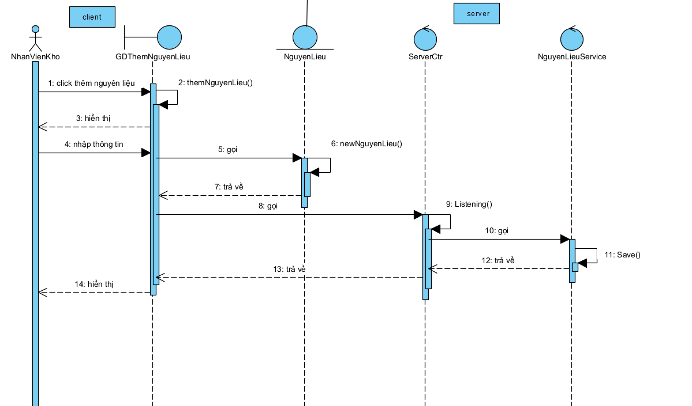

* Thêm nhà cung cấp
* Kịch bản v3:

1. Sau khi nhân viên đăng nhập gọi trang gdThemNhaCungCap.html
2. Trang gdThemNhaCungCap.html trả về giao diện thêm nhà cung cấp
3. Nhân Viên nhập thông tin để thêm nhà cung cấp rồi nhấn gửi
4. GdThemNhaCungCap.html gọi đến thực thể NhaCungCap để đóng gói thông tin
5. Lớp NhaCungCap đóng gói thông tin thực thể và trả về
6. GdThemNhaCungCap.html gọi đến ServerCtr với NhaCungCap vừa được đóng gói
7. SeverCtr lắng nghe
8. SeverCtr gửi yêu cầu lưu đến NhaCungCapService
9. NhaCungCapService gọi hàm save() để lưu nhà cung cấp
10. NhaCungCapService trả về kết quả cho ServerCtr
11. SeverCtr trả về kết quả cho GdThemNhaCungCap
12. GdThemNhaCungCap hiển thị cho nhân viên

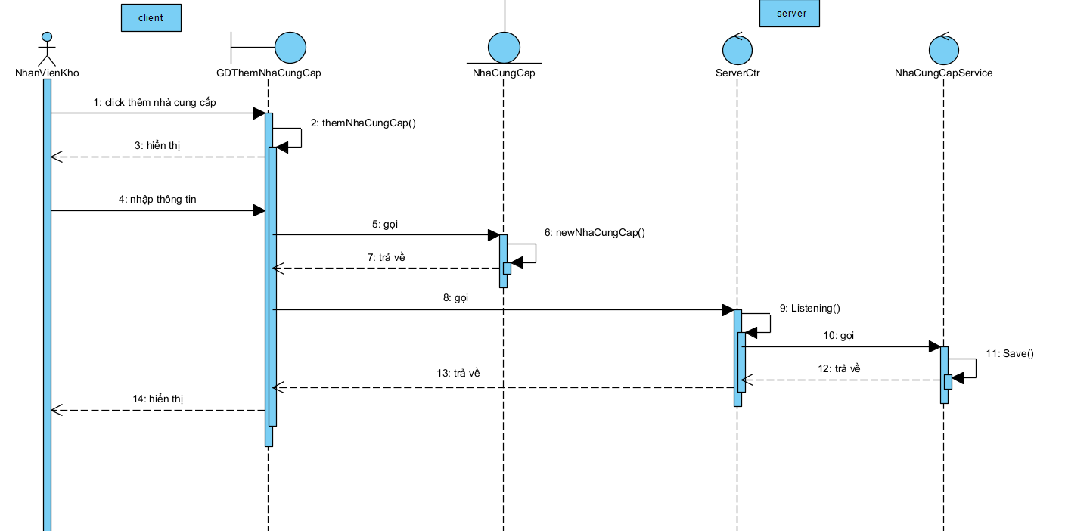

* Sửa nguyên liệu
* Kịch bản v3:

1. Sau khi nhân viên đăng nhập gọi trang gdNguyenLieu.html
2. Trang gdNguyenLieu.html trả về giao diện sửa nguyên liệu
3. Nhân Viên nhập thông tin để sửa nguyên liệu rồi nhấn gửi
4. GdThemNhaCungCap.html gọi đến thực thể NguyenLieu để đóng gói thông tin
5. Lớp NguyenLieu đóng gói thông tin thực thể và trả về
6. GdSuaNguyenLieu.html gọi đến ServerCtr với NguyenLieu vừa được đóng gói
7. SeverCtr lắng nghe
8. SeverCtr gửi yêu cầu sửa đến NguyenLieuService
9. NguyenLieuService gọi hàm update() để cập nhật nguyên liệu
10. NguyenLieuService trả về kết quả cho ServerCtr
11. SeverCtr trả về kết quả cho GdSuaNguyenLieu
12. GdSuaNguyenLieu hiển thị cho nhân viên

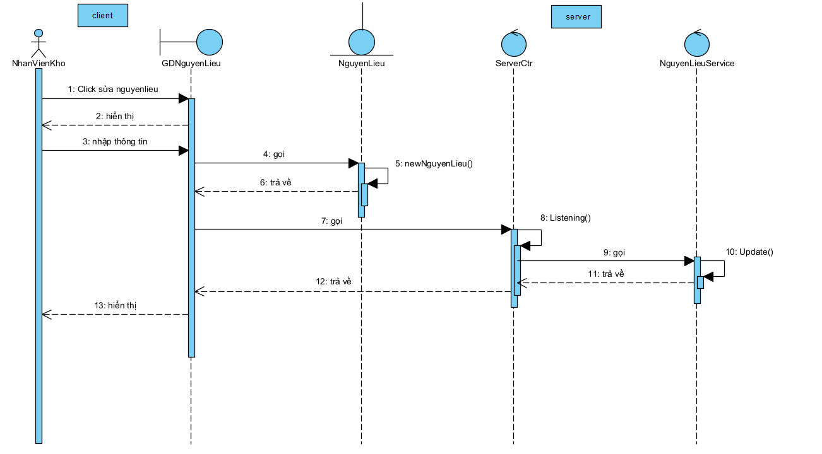

* Xóa nguyên liệu
* Kịch bản v3:

1. Sau khi nhân viên đăng nhập gọi trang gdNguyenLieu.html
2. Trang gdNguyenLieu.html trả về giao diện xóa nguyên liệu
3. Nhân Viên click vào xóa 1 nguyên liệu
4. gdNguyenLieu.html gọi đến ServerCtr với id nguyên liệu được xóa
5. SeverCtr lắng nghe
6. SeverCtr gửi yêu cầu sửa đến NguyenLieuService
7. NguyenLieuService gọi hàm delete() để xóa nguyên liệu
8. NguyenLieuService trả về kết quả cho ServerCtr
9. SeverCtr trả về kết quả cho GdSuaNguyenLieu
10. GdSuaNguyenLieu hiển thị cho nhân viên

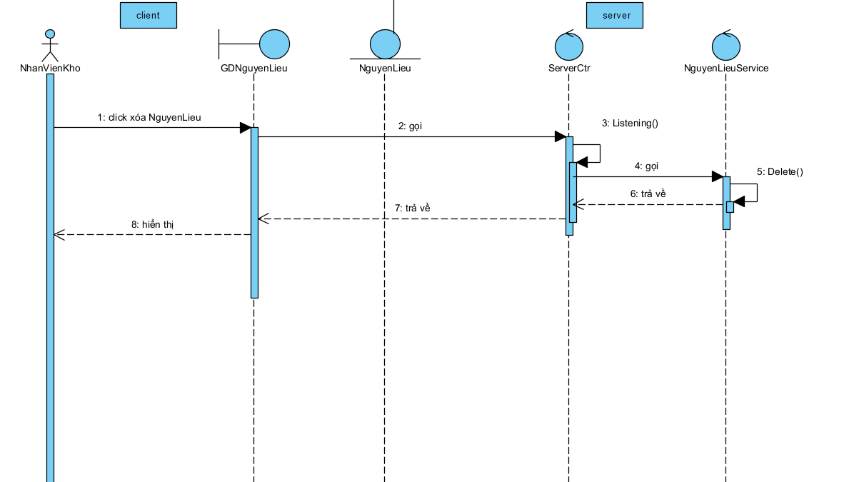

* Tìm kiếm nguyên liệu :
* Kịch bản v3:

1. Sau khi nhân viên đăng nhập gọi trang gdNguyenLieu.html
2. Trang gdNguyenLieu.html trả về giao diện tìm nguyên liệu
3. Nhân Viên nhập thông tin và click tìm nguyên liệu
4. gdNguyenLieu.html gọi đến ServerCtr
5. SeverCtr lắng nghe
6. SeverCtr gửi yêu cầu sửa đến NguyenLieuService
7. NguyenLieuService gọi hàm searchbyName() để tìm kiếm
8. NguyenLieuService gọi cho lớp NguyenLieu
9. Lớp NguyenLieu đóng gói dữ liệu và trả về cho NguyenLieuService
10. NguyenLieuService trả về kết quả cho ServerCtr
11. SeverCtr trả về kết quả cho GdSuaNguyenLieu
12. GdSuaNguyenLieu hiển thị cho nhân viên

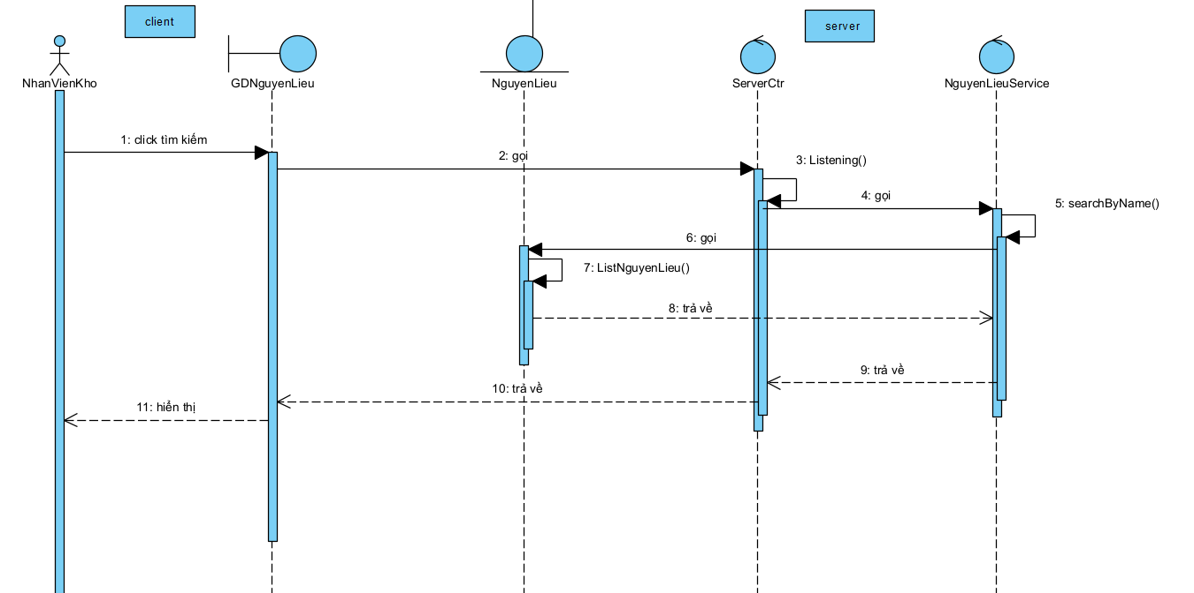

* Nhập nguyên liệu từ nhà cung cấp

1. Sau khi nhân viên đăng nhập gọi trang gdTimNhaCungCap.html
2. Trang gdTimNhaCungCap.html trả về giao diện tìm nhà cung cấp
3. Nhân Viên nhập thông tin và click tìm nguyên liệu
4. gdTimNhaCungCap.html gọi đến ServerCtr
5. SeverCtr lắng nghe
6. SeverCtr gửi yêu cầu sửa đến NhaCungCapService
7. NhaCungCapService gọi hàm searchbyName() để tìm kiếm
8. NhaCungCapService gọi cho lớp NhaCungCap để đóng gói
9. Lớp NhaCungCap gọi hàm ListNcc() và đóng gói dữ liệu
10. Lớp NhaCungCap trả về kết quả cho NhaCungCapService
11. NhaCungCapService trả về kết quả cho ServerCtr
12. SeverCtr trả về kết quả cho gdTimNhaCungCap
13. gdTimNhaCungCap hiển thị cho nhân viên
14. Nhân viên thực hiện chọn 1 nhà cung cấp
15. GDTimNhaCungCap gọi đến lớp NhaCungCap
16. Lớp NhaCungCap gọi hàm getNhaCungCap() và đóng gọi dữ liệu
17. Lớp NhaCungCap gọi GDTimNguyenLieu với NhaCungCap vừa được đóng gói
18. Hiển thị GDTimNguyenLieu cho nhân viên
19. Nhân viên nhập tên nguyên liệu và click tìm
20. GDTimNguyenLieu.html gọi đến ServerCtr
21. SeverCtr lắng nghe
22. SeverCtr gửi yêu cầu sửa đến NguyenLieuService
23. NguyenLieuService gọi hàm searchbyName() để tìm kiếm
24. NguyenLieuService gọi cho lớp NguyenLieu để đóng gói
25. Lớp NguyenLieu gọi listNl() và đóng gói dữ liệu
26. Lớp NguyenLieu trả về kết quả cho NguyenLieuService
27. NguyenLieuService trả về kết quả cho ServerCtr
28. SeverCtr trả về kết quả cho GDTimNguyenLieu
29. GDTimNguyenLieu hiển thị cho nhân viên
30. Nhân viên thực hiện chọn 1 nguyên liệu
31. GDTimNguyenLieu gọi đến lớp NguyenLieu
32. Lớp NguyenLieu gọi hàm getNguyenLieu() và đóng gọi dữ liệu
33. Lớp NguyenLieu gọi GDNhapHang với NguyenLieu vừa được đóng gói
34. Hiển thị GDNhapHang cho nhân viên
35. Nhân viên thực hiện nhập thông tin
36. GDNhapHang gọi đến lớp HangNhap() với NhaCungCap,NguyenLieu và thông tin vừa nhập
37. Lớp HangNhap gọi hàm newHangNhap() và đóng gói dữ liệu
38. Lớp HangNhap trả về đối tượng HangNhap vừa được đóng gói cho GDNhapHang
39. GDNhapHang gọi ServerCtr
40. ServerCtr lắng nghe
41. ServerCtr gọi đến HangNhapService
42. HangNhapService gọi hàm saveAndGetHoaDon()
43. HangNhapService trả về kết quả cho ServerCtr
44. ServerCtr gọi lớp HoaDonNhap
45. Lớp HoaDonNhap gọi hàm newHoaDonNhap() và đóng gói
46. Lớp HoaDonNhap trả về kết quả cho ServerCtr
47. ServerCtr trả về kết quả cho GDHoaDonNhap
48. GDHoaDonNhap hiển thị cho nhân viên
49. Nhân viên click lưu hóa đơn
50. GDHoaDonNhap gọi ServerCtr
51. ServerCtr lắng nghe
52. ServerCtr gọi lớp HoaDonNhapService
53. HoaDonNhapService gọi hàm save() để lưu hóa đơn
54. HoaDonNhapService trả về kết quả cho ServerCtr
55. ServerCtr trả về kết quả cho GDHoaDonNhap
56. GDHoaDonNhap hiển thị cho nhân viên

